КГУ «Школа-интернат для детей-сирот и детей,
оставшихся без попечения родителей»

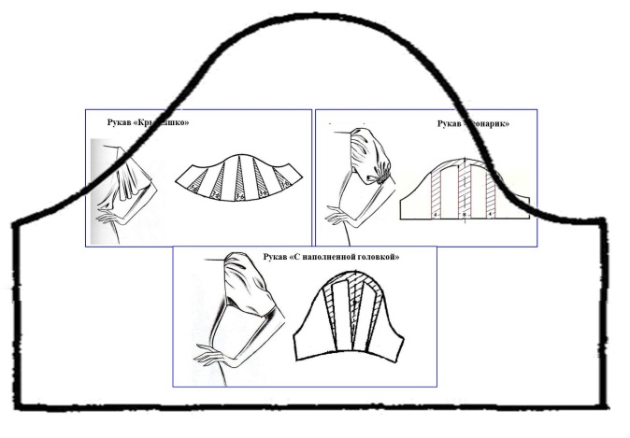

Учитель трудового обучения
высшей категории:
Курочкина О.Ю.

г. Семей, 2021 г.
Тема урока: «Моделирование прямого короткого втачного рукава»

Цели:
Обучающая: - учить элементарному моделированию рукавов.
Коррекционная: развивать умение следовать заданным инструкциям; развивать психические процессы: память, речь, внимание; способствовать социальной адаптации учащихся.
Воспитательная: создавать благоприятный психологический климат для
возможности раскрытия потенциала каждого ребенка; воспитывать самостоятельность при выполнении работы, уверенность в своих возможностях, уважение к чужому мнению и доброжелательное отношение; формировать умение участвовать в обсуждении.
Профориентационная – дальнейшее знакомство с профессиями: художник-модельер, модельер-конструктор.

Тип урока: комбинированный

Материально-техническое обеспечение: ноутбук, проектор, экран, презентация, шаблоны втачного рукава, плакат “Этапы моделирование рукавов”, тесты, цветная бумага, ножницы, клей.

Ход урока.

- Организационная часть
- Психологический настрой.
Слайд №2
Здравствуёте, девочки.
Начинаем ровно в срок
Наш любимейший урок.
Дружно за руки возьмёмся
И друг другу улыбнёмся.
Пусть сегодня для нас всех
На урок придёт успех!
Поприветствуем гостей,
С ними нам вдвойне теплей!
Пожелайте нам удачи,
И успешности в придачу!

- Рапорт дежурного.
Кто сегодня дежурный? (ответ дежурного)
Кто сегодня отсутствует? (ответ дежурного)

- Организационные вопросы.
Кто нам сегодня скажет какое сегодня число? Ответ должен звучать на казахском и русском языка. (сегодня 8 февраля. бүгін сегізінші ақпан)
Скажите, февраль это месяц какого времени года? (февраль зимний месяц. ақпан қыс айы)
А какой сегодня день недели? (сегодня четверг. бүгін бейсенбі)
Какой сейчас урок по счёту? (сейчас пятый урок. қазір бесінші сабақ)

- Актуализация опорных знаний (этап повторения).
Слайд № 3.
- Хорошо. Девочки, посмотрите на экран, какую деталь одежды вы видите?.
Ответ: рукава.

Слайд № 4
- Что такое рукав?
Ответ: рукав – это деталь одежды, покрывающая всю руку или часть руки.
Давайте немного повторим пройденный материал.

Составим классификацию (у доски – учащиеся составляют по очереди):
Слайд № 5
- На какие три группы делятся рукава? (по длине, по ширине, по покрою)
- Какие вы знаете рукава по длине? (длинный, короткий, три четверти).
- Какие вы знаете рукава по ширине? (прямой, зауженный, расширенный).
- И какие вы знаете рукава по покрою? (руглан, цельнокроеный, втачной).

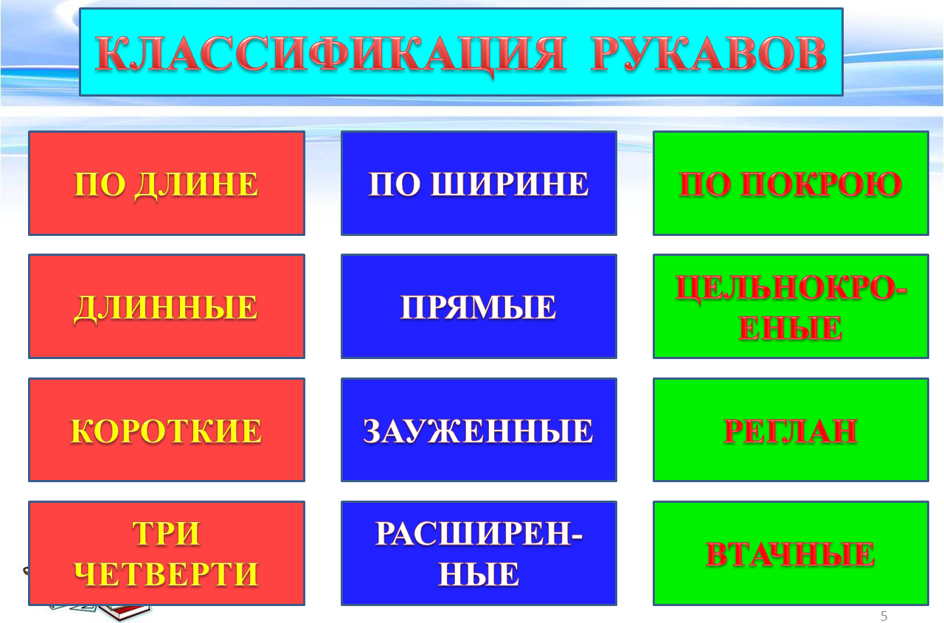

- Теперь поработаем с каждой группой рукавов нашей классификации.
- У каждого из вас лежат картинки с рукавами. Я буду называть вид рукава, а вам необходимо будет поднять нужную картинку. Приступим. Смотрим на экран и проверяем правильность своих ответов.
Слайд №5

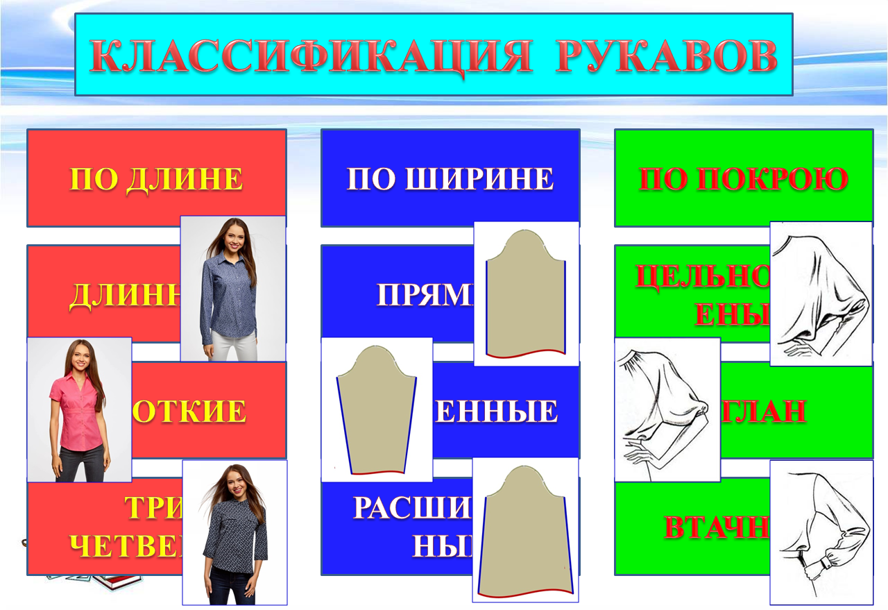

Слайд № 6
Перед вами представлены картинки различных видов коротких втачных рукавов, о которых мы говорили с вами на прошлых уроках. Я буду показывать на заданный рукав, а вам необходимо его назвать.

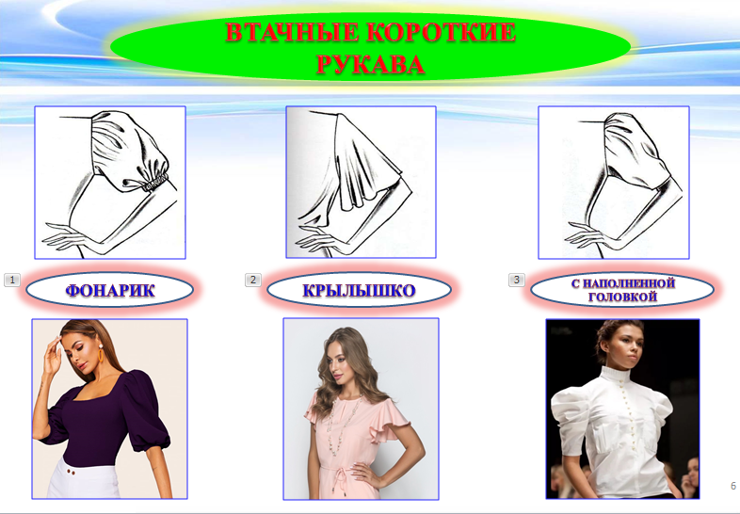

- Теперь я предлагаю вам немного подумать. Как можно сделать выкройку данных видов рукавов? (построить чертёж, снять выкройку из журнала мод и…)

Слайд № 7
- Сейчас я вам прочитаю определение, и вы мне назовёте третий способ: ПРОЦЕСС СОЗДАНИЯ НОВЫХ МОДЕЛЕЙ ОДЕЖДЫ – ЭТО…

Ответ: моделирование.

- Правильно. Исходя из выше сказанного мы сможем с вами сформулировать тему нашего урока. Сделаем мы это вместе. Я буду задавать вам вопросы, при ответе на которые мы с вами и получим название нашей тема:

- Деталь одежды, покрывающая всю руку или часть руки – это… (рукав)
- По ширине рукава бывают: зауженные, расширенные и … (короткие)
- Какой рукав по длине выше линии локтя? (короткий)
- Рукав, втаченый по линии проймы – это … (втачной)

- Вы правильно ответили на все вопросы, посмотрите на экран, что у нас получилось:

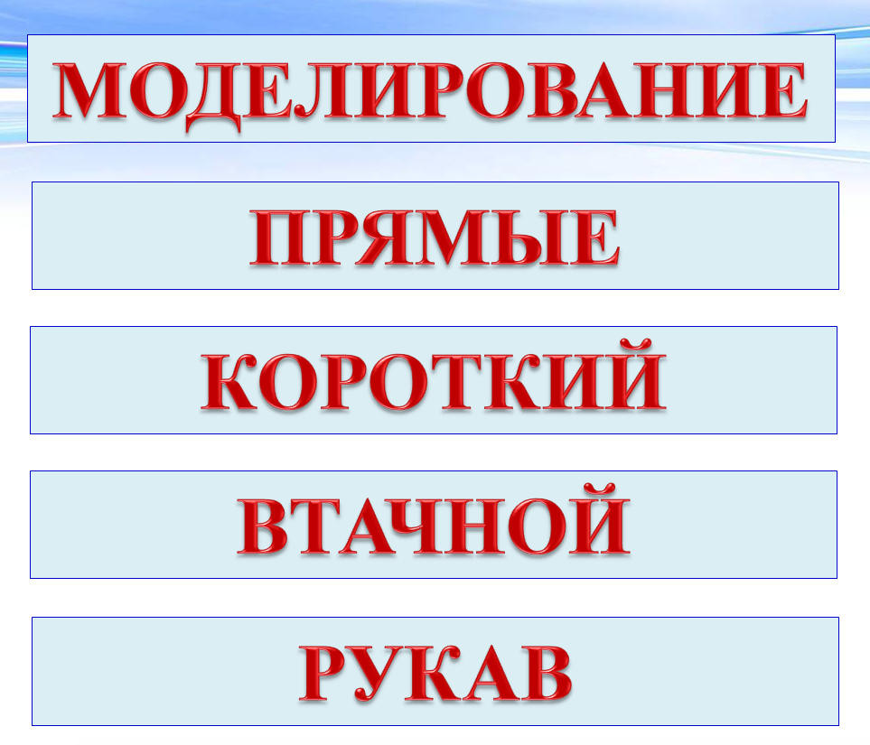

- Теперь обратимся к русскому языку и изменим наши слова, чтобы наша тема правильно зазвучала, будем склонять слова по падежам:

- Моделирование чего? – РУКАВА
- Рукава какого? – ПРЯМОГО
- Рукава какого? – КОРОТКОГО
- Рукава какого? – ВТАЧНОГО.
- Теперь наша тема зазвучала правильно. Давайте хором её прочитаем: «Моделирования прямого короткого втачного рукава».

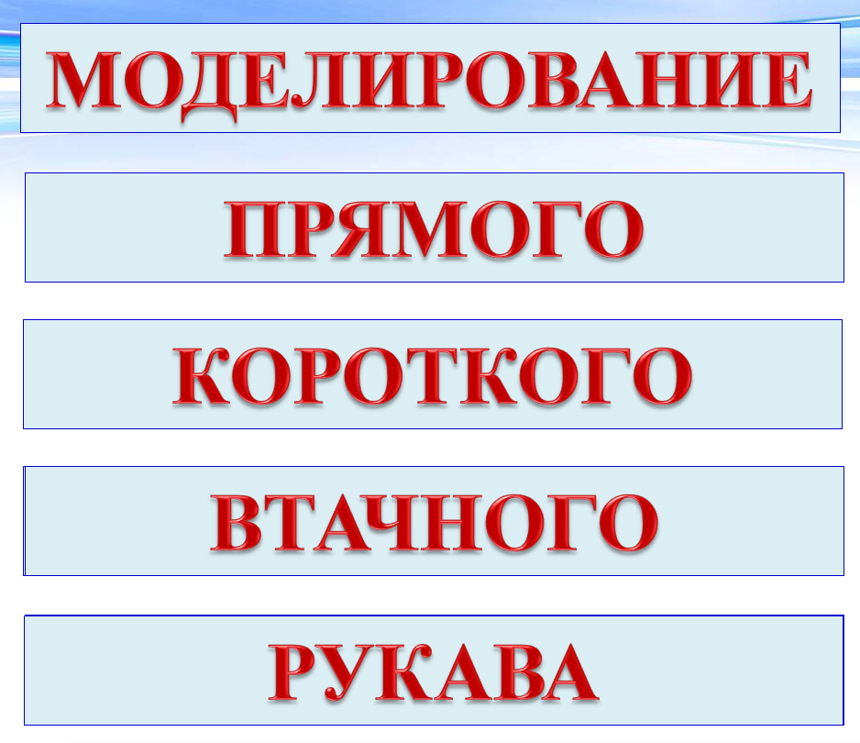

III. Формирование новых понятий и способов действия.
И тема нашего сегодняшнего урока звучит так:
Слайд № 8

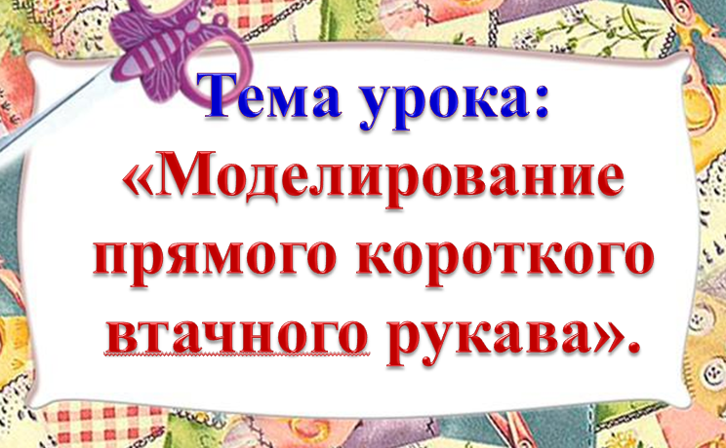

Работа в тетради.
- А сейчас давайте откроем тетради, отступим четыре клеточки вниз от предыдущей темы, запишем число на полях, тему нашего урока и вклеим определение слову моделирование.

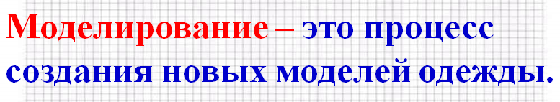

- Кто написал, положите ручки рядом с собой, но тетради пока не закрывайте.

- Продолжим. Кто мне скажет, какое бывает моделирование?
Слайд № 9
Ответ: моделирование бывает художественное и техническое.
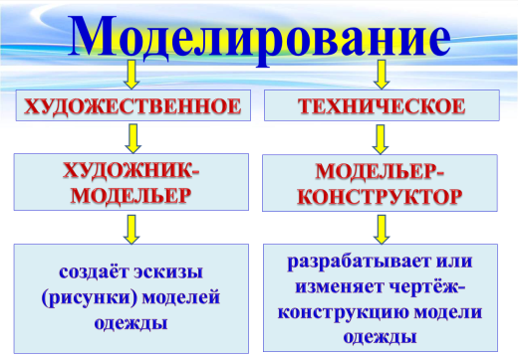
- Кто занимается художественным моделированием?
Ответ: художник-модельер.

- Кто занимается техническим моделированием?
Ответ: модельер-конструктор.

- Чем занимается художник-модельер:
Ответ: создаёт эскизы (рисунки) моделей одежды

- Чем занимается модельер-конструктор:
Ответ: разрабатывает или изменяет чертёж-конструкцию модели одежды

- Так вот сегодня мы с вами займёмся именно техническим моделированием и выступим в роли модельеров-конструкторов.
Мы будем изменять основы выкройки прямого короткого втачного рукава. Посмотрите на экран.

Слайд №10
Из одной выкройки основы можно сделать множество видов моделирования. И «Крылышко», и «Фонарик», и рукав с наполненной головкой.

Слайд № 11, 12, 13

Работа в тетрадях.
Продолжим работу в тетрадях и приклеим виды моделирования рукавов.
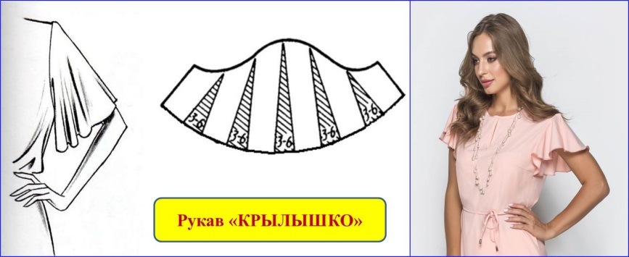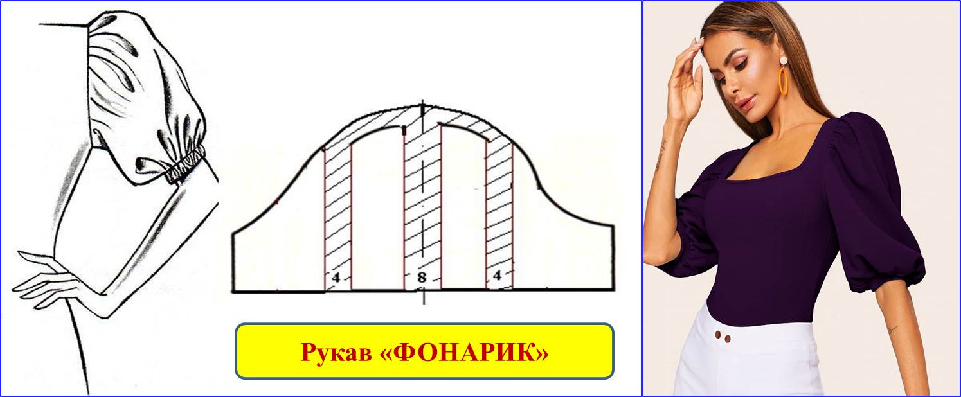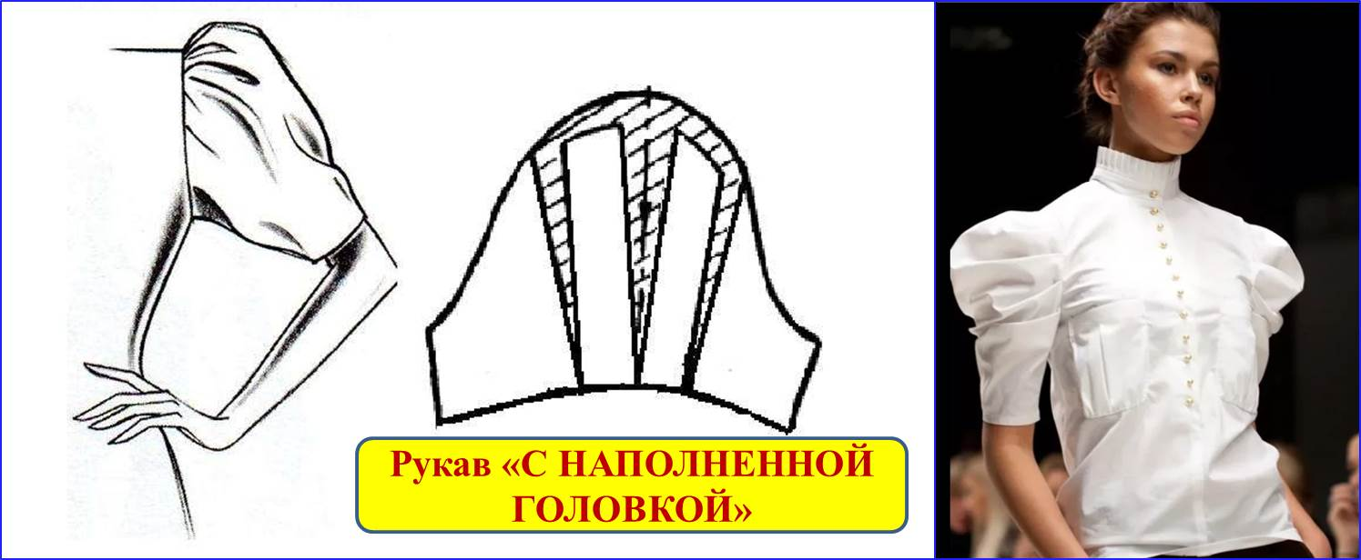

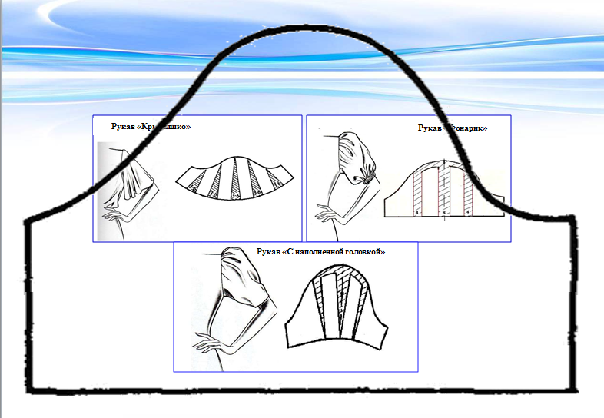

- Раз техническое моделирование связано с выкройкой детали, значит нам необходимо повторить сведения, связанные с деталью рукава.

Слайд № 14

- Перед вами на экране чертёж выкройки основы прямого втачного короткого рукава. Вам необходимо назвать основные срезы и линии данной детали.

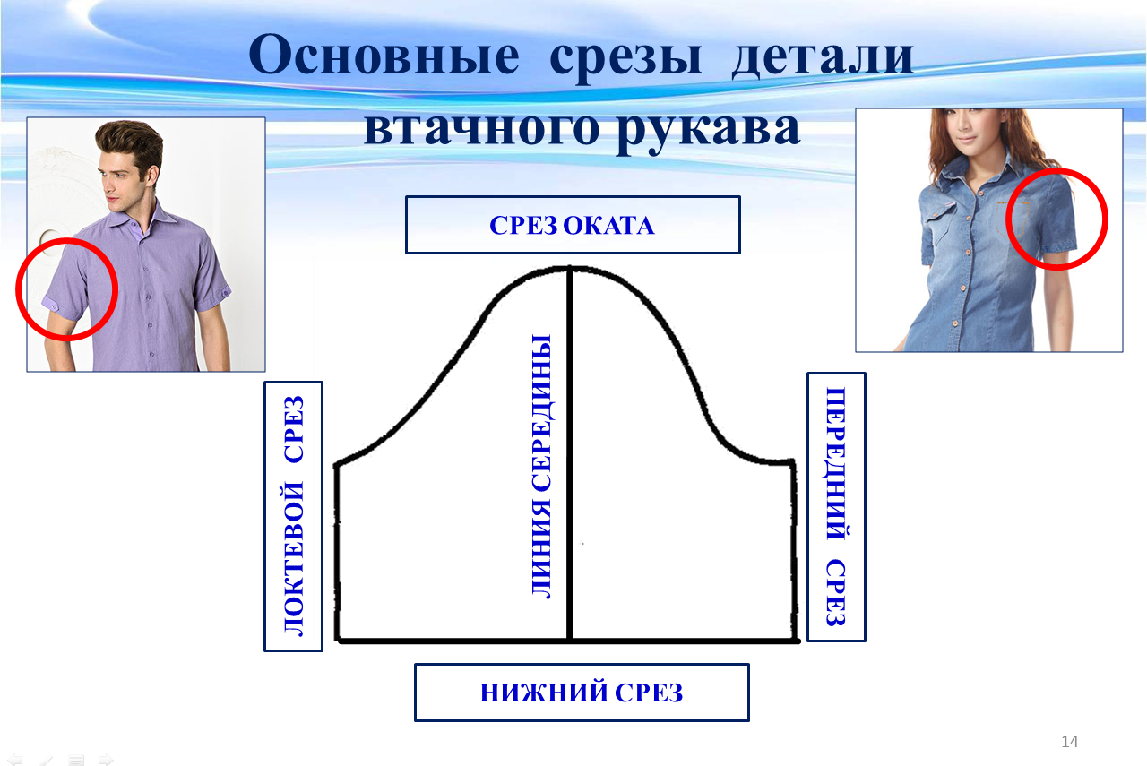

- Молодцы!
- Прежде чем мы приступим с вами к непосредственному моделированию втачного короткого рукава, я хочу ознакомить вас с планом, который подходит для всех видов моделирования, которые мы с вами должны будем выполнить.

Слайд № 15
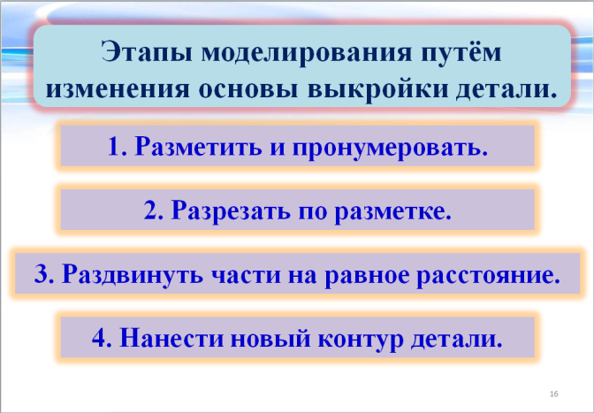

Работа в тетрадях.
Продолжим работу в тетрадях и приклеим «Этапы моделирования».

- Именно по этому плану мы и будем сегодня работать.
- Первый рукав, выкройку которого мы будем изготавливать путём моделирования прямого короткого втачного рукава – это рукав «Фонарик».

Прежде чем мы приступим к моделированию, давайте немного отдохнём. Встанем из-за парт и выполним несколько упражнений. Внимание на экран.

Слайд № 16

Проводится видео-физминутка.

VI. Формирование практических умений и навыков.

- Мы немного отдохнули. Теперь уберём всё лишнее со стола и приступим к практической части нашего урока. Работу будем выполнять параллельно со мной: я на доске, вы в альбомах.
Слайд № 17

Учитель вывешивает план моделирования.

- Работать будем строго по ранее составленному плану.

- Но прежде чем вы приступите к работе, давайте повторим правила ТБ с ножницами.

Все приступают к работе, учитель контролирует выполнение.
По окончании выполненной работы учитель визуально оценивает работу учащихся для дальнейшего выставления отметок.

Слайд № 18, 19

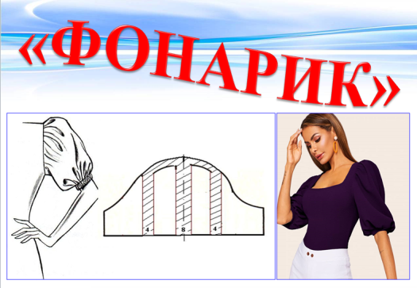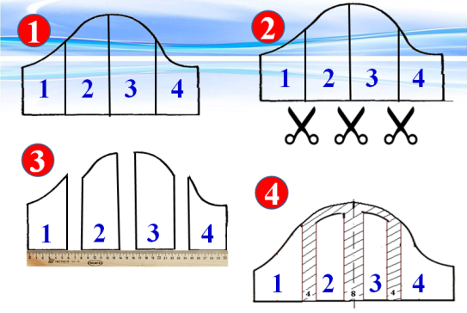

- Молодцы, девочки, вы справились с заданием. Сейчас мы выполнили моделирование рукава «Фонарик», нам предстоит выполнить ещё два вида моделирования, но это мы выполним на следующем уроке, каждый из вас будет выполнять практическую работу самостоятельно с опорой на инструкционные карты. Слайд № 20-23

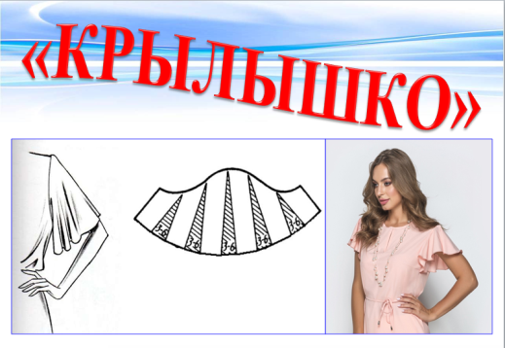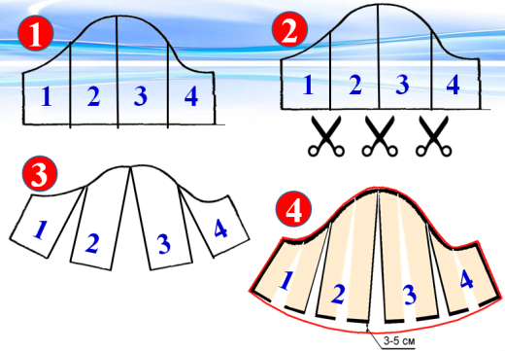

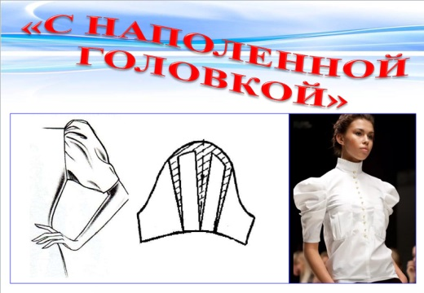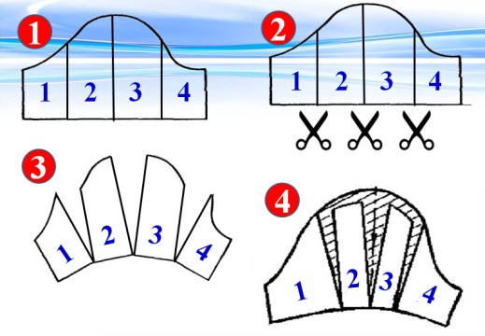

V. Закрепление.

Наш урок скоро подойдёт к концу. Для того, чтобы закрепить знания, полученные на уроке, проведём мини-тестирование. Слайд № 24

Вопросы тестов.

- Назовите виды втачного корокого рукава.
А) «крылышко», «фонарик», «с наполненной головкой»,
Б) цельнокроеный,
В) реглан.

- Моделирование – это…
А) создание эскиза,
Б) процесс создания новых моделей одежды.

- Кто занимается художественным моделированием?
А) модельер-конструктор,
Б) художник-модельер.
- Кто занимается техническим моделированием?
А) модельер-конструктор,
Б) художник-модельер.

- Первый этап моделирования…
А) разрезать по разметке,
Б) разметить и пронумеровать,
В) нанести новый контур детали,
Г) раздвинуть части на равное расстояние.

- Второй этап моделирования…
А) разрезать по разметке,
Б) разметить и пронумеровать,
В) нанести новый контур детали,
Г) раздвинуть части на равное расстояние.

- Третий этап моделирования…
А) разрезать по разметке,
Б) разметить и пронумеровать,
В) нанести новый контур детали,
Г) раздвинуть части на равное расстояние.

- Четвёртый этап моделирования…
А) разрезать по разметке,
Б) разметить и пронумеровать,
В) нанести новый контур детали,
Г) раздвинуть части на равное расстояние.

- Вы все выполнили тестирование, теперь проведём самопроверку, посмотрите на экран и проверьте. Слайд № 25

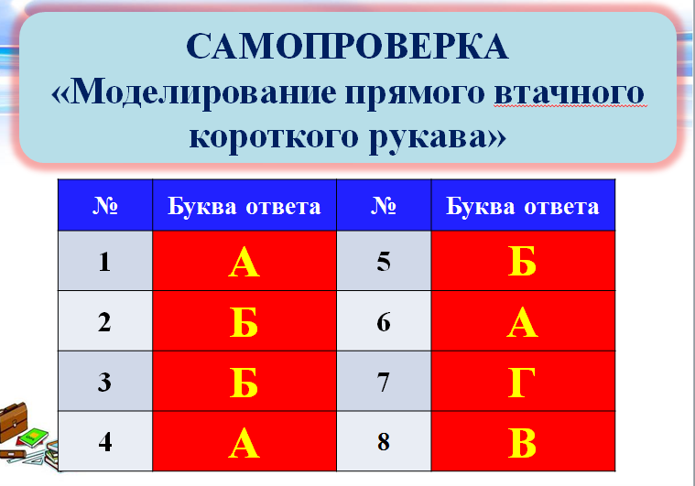

VI. Заключительная часть.
- Рефлексия «Дерево знаний»:
- Урок у нас заканчивается. За это время выросло удивительное дерево «Дерево знаний», благодаря которому каждый из вас может показать пользу или бесполезность нашего урока.
Если урок для вас был интересным, и вы полностью усвоили новый материал - прикрепите к дереву плоды – яблоки.
Если урок прошел хорошо, но вы не всё поняли до конца – прикрепите цветы.
Проводится рефлексия.
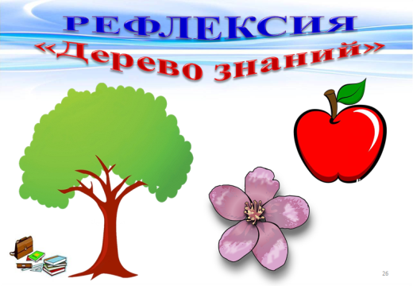

- Учитель выставляет оценки за урок.
- Учитель задаёт учащимся домашнее задание.

Окончен урок, и выполнен план.
Спасибо, девчонки, огромное вам.
За то, что упорно и дружно трудились,
И знания точно уж вам пригодились.

